Лабораторная работа №7

Цель: ознакомление с базой данных MongoDB.

Практическое задание: установить MongoDB и создать таблицу своего варианта из лабораторной работы №1.

Ход работы

В ходе выполнения лабораторной работы была установлена БД, а также создана и заполнена коллекция Acid_production.

Установленная MongoDB:

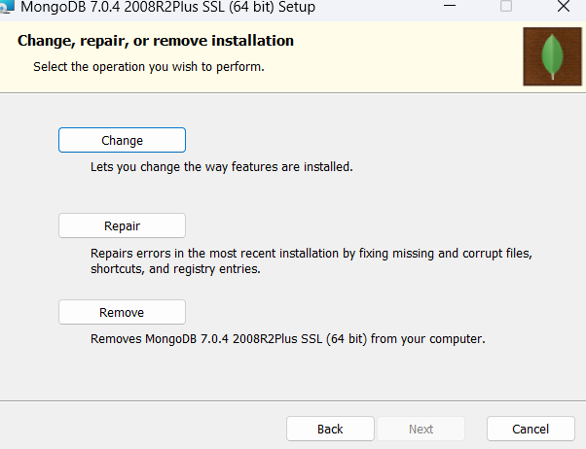

Установленные Mongosh и Compass:

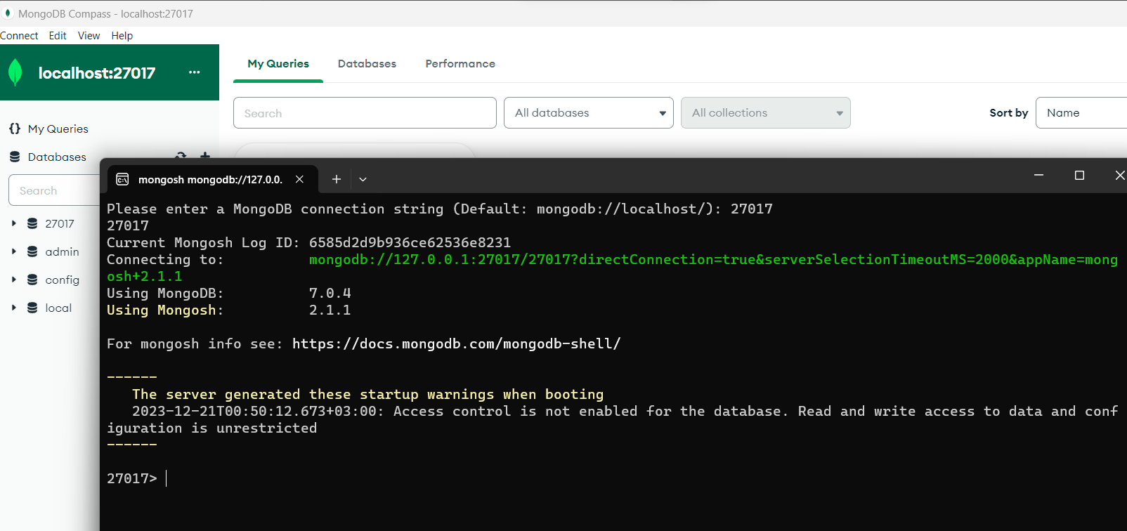

Выполните методы: a) db.help() b) db.help c) db.stats()

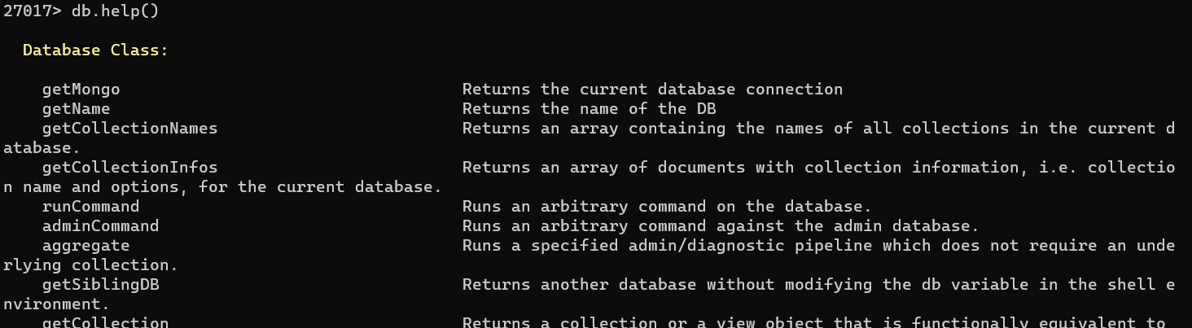

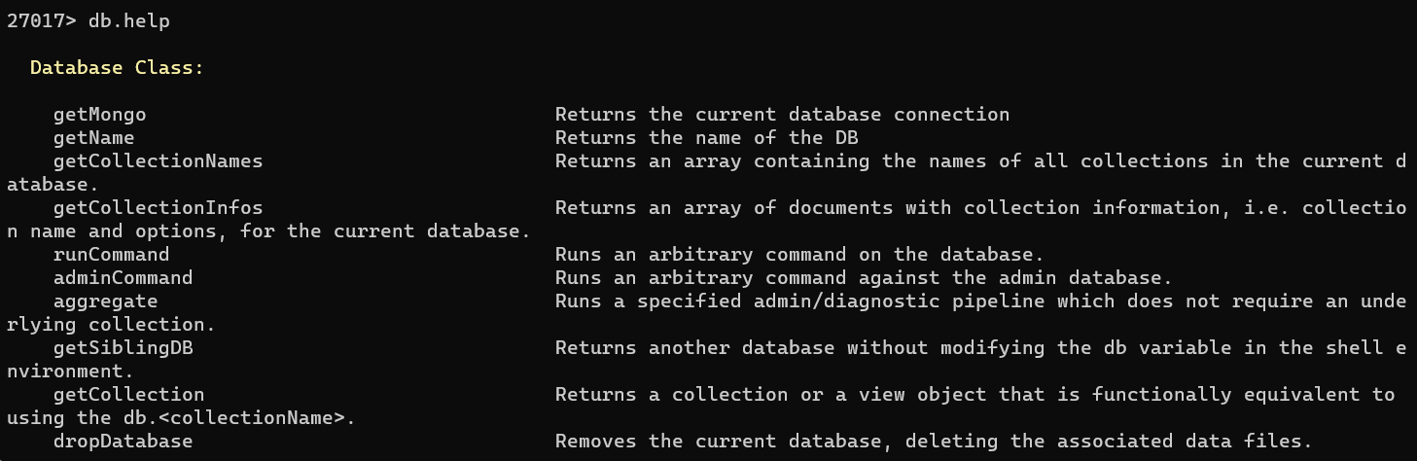

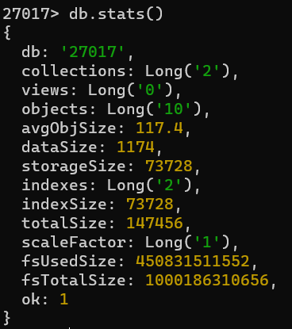

Получите список доступных БД

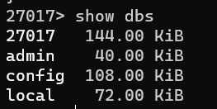

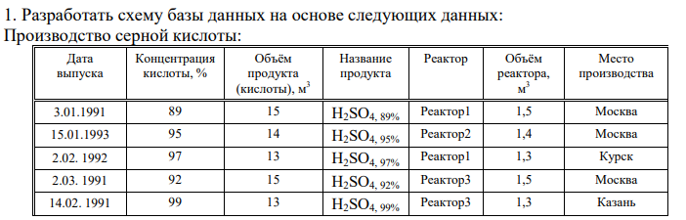

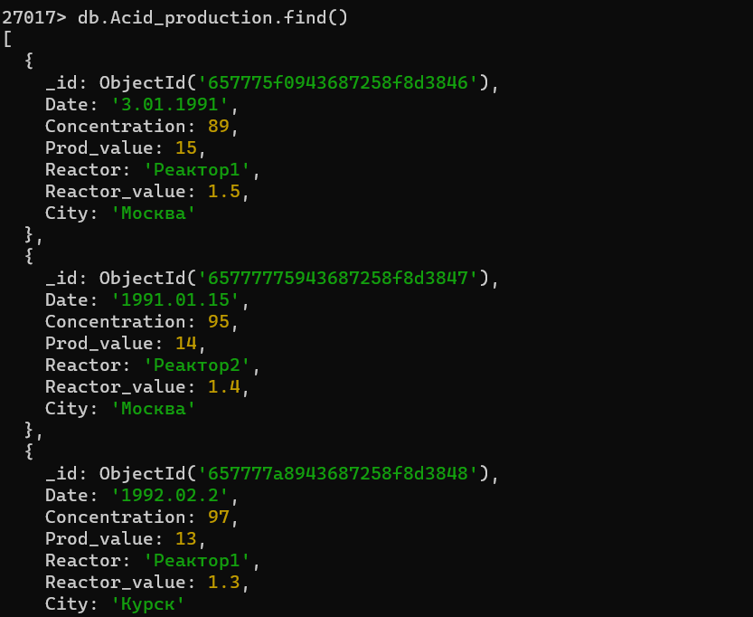

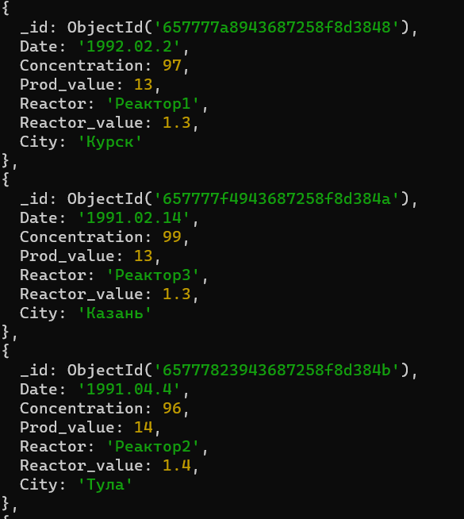

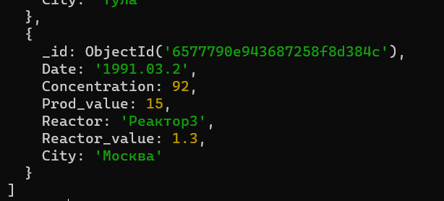

Выводы: в результате была установлена БД, а также была создана таблица по своему варианту из Лаб№1.